溶剤除去性染色浸透探傷試験 速乾式現像法 認定申請書 (再認定)

柏崎刈羽原子力企業協議会 御中
申 請 日 年 月 日

申請企業名^{(＊省略可)}
責任者氏名^{(＊省略可)} 印

所属企業名
責任者氏名 印

資格認定希望者の経歴及び身体条件は以下のとおり相違ありません。
認定対象者 |  | 氏名(カナ) | (氏) | (名)
 |  | 氏名(漢字) | (氏) | (名)
 |  | 生年月日 | 年 月 日 生れ
溶剤除去性染色浸透探傷試験(速乾式現像法)業務の経歴
上記の再認定対象者は、20XX年XX月XX日に福島又は柏崎刈羽原子力企業協議会から認定を受けた後、本日まで、連続して１年を超える期間、又は2 回以上の期間の総計で2年間「溶剤除去性染色浸透探傷試験(速乾式現像法)」の業務を中断していないこと証します。

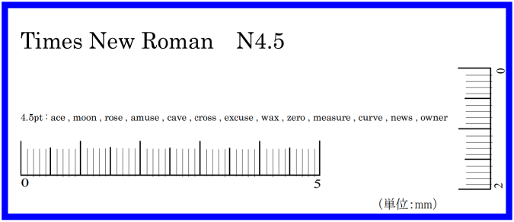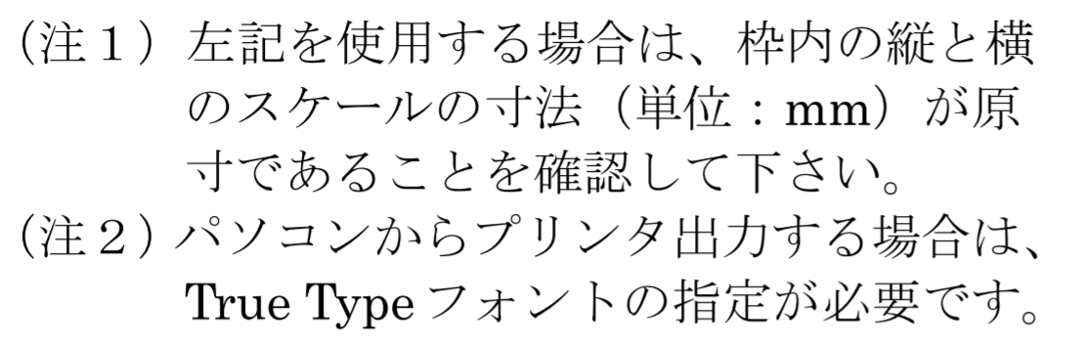
4.5pt：ace、moon、rose、amuse、cave、cross、excuse、wax、zero、measure、curve、news、owner
身体条件
色覚 | (赤と白の色彩間のコントラストを見分けて識別できること) |  |  |  | 可／不可
視力 | (上欄の英文字を３０ｃｍ以上離れて判読できること。 |  |  |  | 可／不可

【参考】
中断の算出の考え方は以下の通り
・所属部署の業務内容から「ＰＤ－１」業務がなくなった。
・異動により「ＰＤ－１」業務のない部署に移った。
・転職により「ＰＤ－１」業務のない職についた。
・退職により「ＰＤ－１」業務から離れた。
＊ただし、「ＰＤ－１」業務のない部署等に所属していたとしても、勤務先として「ＰＤ－１」業務があり、定期的又は不定期に「ＰＤ－１」業務に従事している場合は、この限りではない。

申請者の事務担当者
氏 名
電話
ＦＡＸ
ﾒｰﾙｱﾄﾞﾚｽ

